

**МІНІСТЕРСТВО ОСВІТИ ТА НАУКИ УКРАЇНИ**

**НАЦІОНАЛЬНИЙ ТЕХНІЧНИЙ УНІВЕРСИТЕТ УКРАЇНИ “КПІ”**

**Кафедра**

**Автоматизованих систем обробки інформації та управління**

**Звіт**

**до лабораторної роботи №2 з дисципліни**

**“Проектування інформаційних систем - 2. Архітектура інформаційних систем” на тему:**

«Опис функціональності системи в формі діаграми варіантів використання (прецедентів)»

***Перевірила:***

доц. Попенко В.Д.

***Виконала:***

студентка групи ІС-83

ФІОТ

3 курс

Прийдун Марія Володимирівна

**м. Київ -2020**

Лабораторна робота 2. Опис функціональності системи в формі діаграми варіантів використання (прецедентів)

Варіант -10

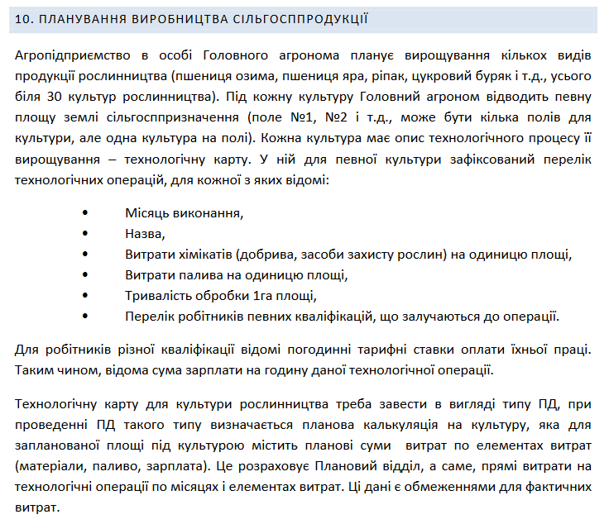

Рис.1 Тема



**Рис.2 Діаграма прецедентів**